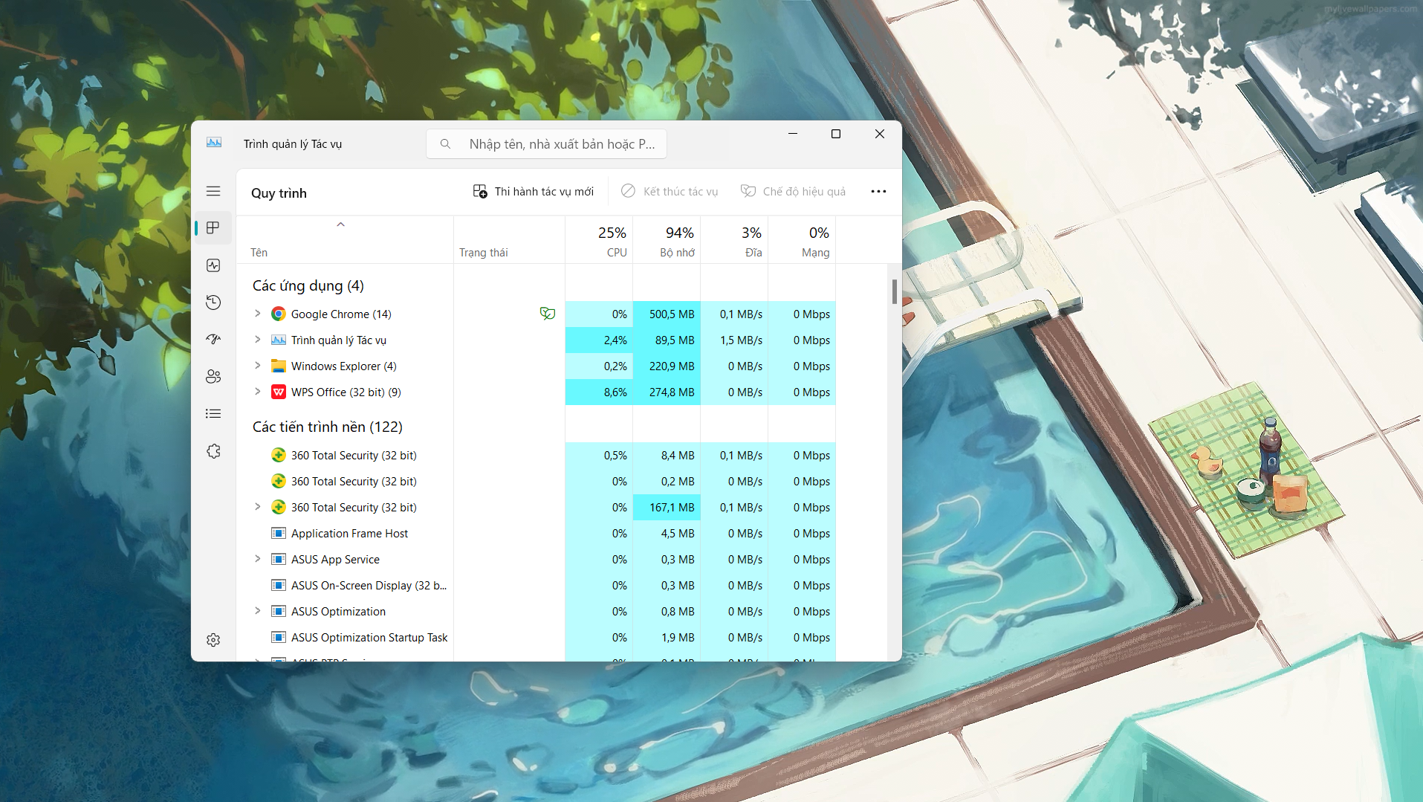

**Mở Task Manager:** Nhấn Ctrl + Shift + Esc

* Tab Processes: Hiển thị tất cả ứng dụng và tiến trình nền.
* Tab Performance: Biểu đồ theo thời gian thực cho CPU, RAM, Disk, GPU, Network.
* Tab Startup: Liệt kê ứng dụng khởi động cùng Windows.

**Tiến trình**

* Trong Processes, chọn ứng dụng/thứ không cần thiết.
* Nhấn End Task.
* Quan sát hiệu suất hệ thống trong Performance: CPU/RAM giảm tải, máy chạy mượt hơn.

**Kết quả quan sát:**

* Sau khi kết thúc một tiến trình không cần thiết, mức sử dụng CPU/RAM giảm rõ rệt.
* Hệ thống phản hồi nhanh hơn, quạt CPU bớt ồn hơn.
* Tắt bớt ứng dụng Startup giúp khởi động Windows nhanh hơn.

**Kết luận:** Task Manager là công cụ quan trọng để: Giám sát hiệu suất hệ thống theo thời gian thực. Xác định tiến trình ngốn tài nguyên và kết thúc chúng khi cần. Quản lý ứng dụng khởi động để tối ưu tốc độ máy tính. Việc sử dụng Task Manager đúng cách giúp nâng cao hiệu suất, tiết kiệm tài nguyên và cải thiện trải nghiệm làm việc.